FORMULÁRIO DE SOLICITAÇÃO DE USO DO TEATRO
- TÍTULO DA PROPOSTA:
- DATA(S) PRETENDIDA(S):

- DADOS DO SOLICITANTE
Nome:
RG: |  |  |  | Órgão Expedidor: |  |  |  |  |  | Data de emissão:
Naturalidade: |  |  |  |  |  |  |  |  |  | CPF:
Profissão: |  |  |  |  |  | Estado Civil:
Telefone fixo: ( ) |  |  |  |  |  | Telefone celular: ( )
Endereço:
Bairro: |  |  |  |  |  | CEP:
Cidade: |  |  |  |  |  | UF:
e-mail:
- NATUREZA DA PROPOSTA
( ) Música ( ) Teatro ( ) Teatro de bonecos e formas animadas
( ) Dança ( ) Circo ( ) Performance ( ) Ópera/ Musical
( ) Outras - especificar:

- DURAÇÃO DO ESPETÁCULO (minutagem):
- Classificação indicativa:
( ) ER – O conteúdo do programa valorize a formação de crianças e adolescentes;
( ) L – Livre para todas as idades;
( ) 10 anos – Cenas com conteúdo violento e linguagem imprópria de nível leve;
( ) 12 anos – Cenas de agressão física, insinuação de consume de drogas e insinuação leve de sexo;
( ) 14 anos – Cenas com agressão física media, consumo de drogas explicito e insinuação de sexo moderada;
( ) 16 anos – Cenas com consumo de drogas explicito, agressão física acentuada, e insinuação de sexo acentuada;
( ) 18 anos – Cenas com consumo e indução ao consumo de drogas, violência extrema, suicídio, cenas de sexo explícitas e distúrbios psicossomáticos
- EXPECTATIVA DE PÚBLICO:
- FORMA DE INGRESSO:
( ) Não, Entrada Franca ( ) Sim R$ ______ (inteira) R$ _____ (meia-entrada)
- SINOPSE DA PROPOSTA:
- RELEASE DA PROPOSTA: (ANEXAR CLIPPING SE HOUVER)

- FICHA TÉCNICA
N° | NOME |  |  |  |  |  |  | FUNÇÃO
1.
2.
3.
4.
5.
6.
7.
8.
9.
10.
- CURRÍCULO RESUMIDO DOS PRINCIPAIS ENVOLVIDOS (5 a 15 linhas)
(reproduzir o campo abaixo quantas vezes for necessário)
 |  | Nome: |  |  |  |  | Função:
 |  | Currículo resumido
2. |  | Nome: |  |  |  |  | Função:
 |  | Currículo resumido
3. |  | Nome: |  |  |  |  | Função:
 |  | Currículo resumido
- LINKS DE VÍDEO E ÁUDIO DO TRABALHO A SER APRESENTADO:

- Anexar em arquivo separado 03 fotos com qualidade mínima de 300DPI
- Há utilização de água, fogo, produtos corrosivos, objetos cortantes e/ou perfurantes? Informe abaixo:

- Necessidades técnicas
Espaços físicos do CCUFG solicitados para a realização:

( ) 1. Teatro 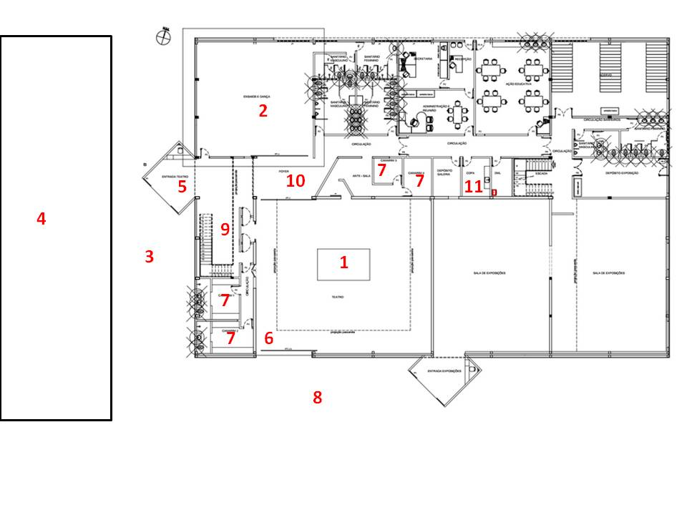
( ) 2. Sala de dança
( ) 3. Pátio frente/teatro
( ) 4. Estacionamento
( ) 5. Hall de entrada
( ) 6. Mezanino
( ) 7. Camarins
( ) 8. Pátio multiuso
( ) 9. Escadas
( ) 10. Corredor
( ) 11. Copa
Montagem da arquibancada/ plateia, palco e cenários
Tempo necessário para a montagem de cenário:
Responsável: Contato: ( )
Anexar mapa de palco/ cenários
Selecione 1 (uma) das configurações sugeridas para modulação da arquibancada/ plateia e palco, ou anexe sua proposta:
Tempo necessário para cada modulação de arquibancadas: ~4h
(O Teatro do CCUFG não dispõe de vestimentas de palco. (rotunda, pernas e bambolinas)

( ) Lateral total  ~150 poltronas |  |  | ( ) Lateral parcial  ~110 poltronas |  | ( ) Central total  ~200 poltronas |  |  |  | ( ) Central parcial  ~110 poltronas |  | ( ) Central arena ou simultâneos  ~100 poltronas
Tempo de montagem de som:
Responsável: Contato: ( )
Anexar mapa de som
Tempo de montagem de luz:
Responsável: Contato: ( )
Anexar mapa de luz
Tempo de montagem de exposição/ instalação:
Responsável: Contato: ( )
Anexar croqui

Normas de uso
- A solicitação do espaço do Teatro deverá ser realizada com no mínimo 20 (vinte dias) úteis de antecedência.
- Período de disponibilidade de uso da sala: de segunda à sexta das 09h às 12h e 14 às 17h.
- O CCUFG recebe 15% dos valores cobrados dos(as) participantes e usuários da sala, isento em casos de atividades gratuitas e sem fim lucrativo.
- O Teatro não poderá ser cedido nos finais de semanas e feriados, salvo exceções previamente acordadas.
- A cessão do espaço da sala do Teatro se restringe ao uso do Estacionamento, Pátio externo, Laboratório de Práticas Artísticas, Hall e Banheiros masculino e feminino.
- A aprovada reserva não libera acesso às outras dependências do CCUFG, tais como Sala de dança, Secretaria, Copa/Cozinha, Reserva Técnica, etc.

Responsabilidades do Usuário:
- Assim que aprovada a solicitação, o requerente poderá fazer uma visita técnica (com agendamento prévio) para conhecimento do espaço para possíveis adequações sobre a utilização do mesmo.
- O responsável pela utilização do Teatro deverá solicitar ao funcionário do Centro Cultural UFG a verificação da sala, antes e depois do uso.
- A Direção do Centro Cultural UFG poderá utilizar a sala por motivo de força maior, mediante aviso prévio.
- A presente permissão será rescindida caso haja destinação, público e/ou horários diferentes da solicitação proposta.
- Entregar a sala nas mesmas condições de limpeza e organização que encontrou. Não é permitido fumar e nem consumir alimentos e bebidas na sala.
- Reparar eventuais danos causados no uso do Teatro do CCUFG.

Como contrapartida, o solicitante se responsabiliza pelos seguintes aspectos:
- Colocar o logotipo da UFG, da PROEC e do CCUFG em todos os programas, cartazes e panfletos do evento como APOIO. Ressaltar esta parceria com a UFG em jornais, blogs, rádios e canais de televisão.

OBS1.: Fica o(a) Solicitante ciente de que se trata tão somente de uma solicitação, passível ou não de deferimento pelo Centro Cultural UFG (CCUFG).

OBS2.: No caso do solicitante ser pessoa jurídica, a cessão do espaço adotará regras próprias.

Goiânia, ___________ de ____________________________ de ___________.

__________________________________________
Assinatura por extenso do (a) Solicitante

Envie este formulário preenchido para teatro.ccufg@ufg.br para finalizar o processo de solicitação e aguarde nosso contato via e-mail.

